Datos del estudiante
Nombre y apellidos David Vicente Moya

Sistema RAG sobre el enfoque europeo de la IA (Excellence & Trust) con Flowise
- Alta en Flowise
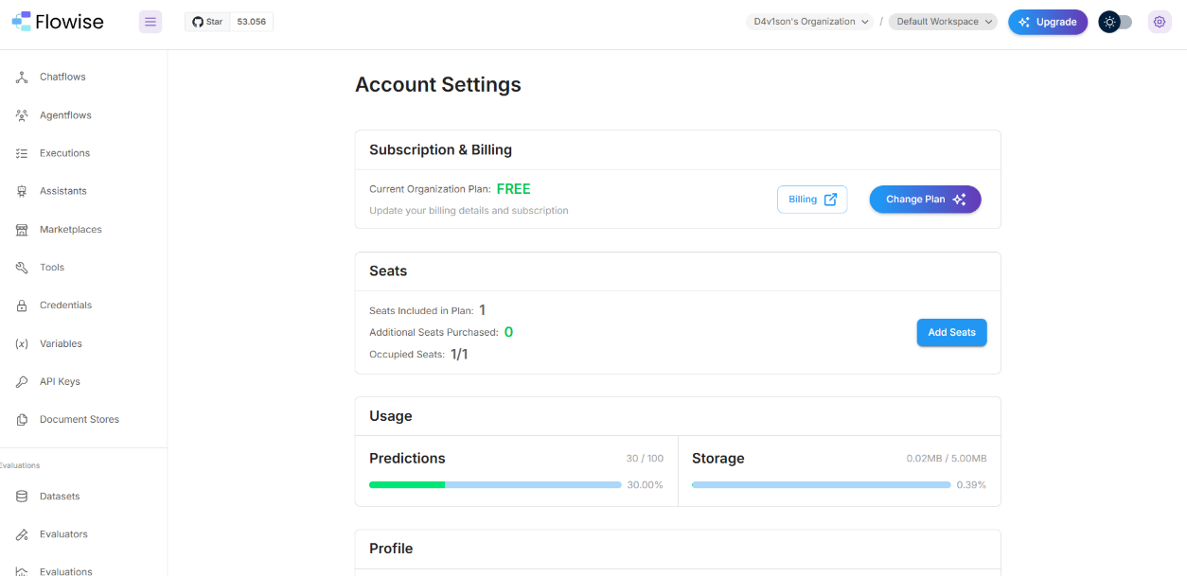

- Carga de documentos sobre la aproximación europea a la IA
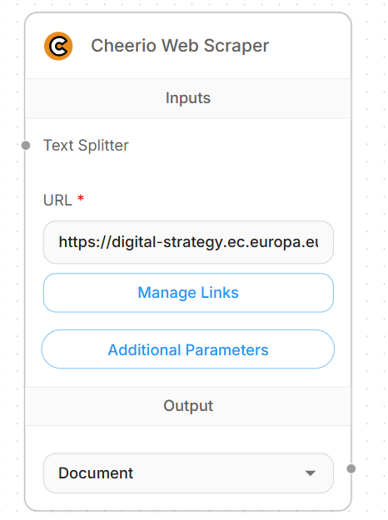
- Preprocesamiento de los documentos (Text Splitting)
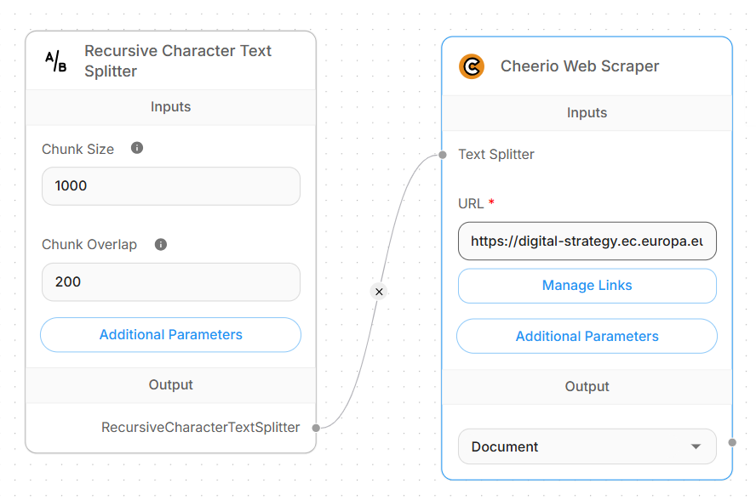

- Generación de embeddings
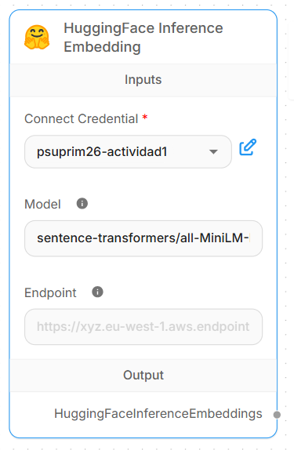
- Almacenamiento en Vector Store
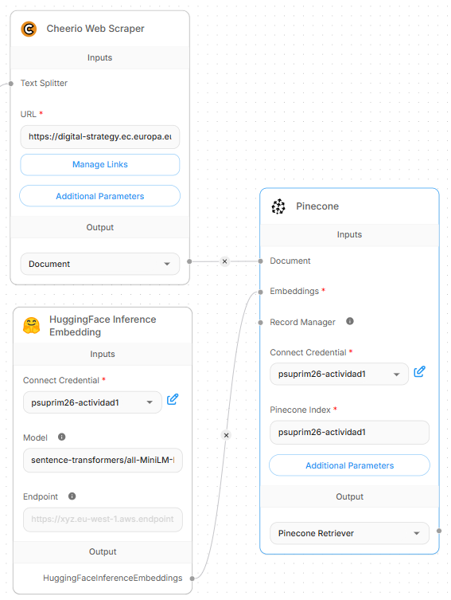

- Configuración del flujo RAG
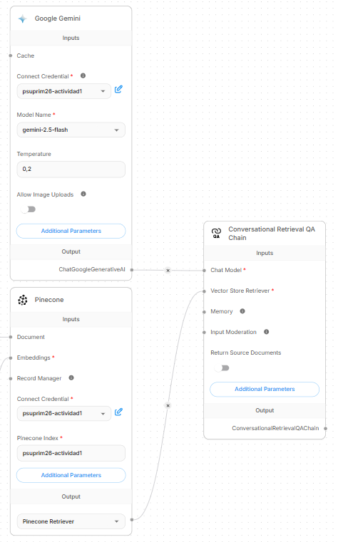
- Ejemplos de consultas de prueba:
- «¿Cuáles son los dos pilares del enfoque europeo de IA y qué significan?»
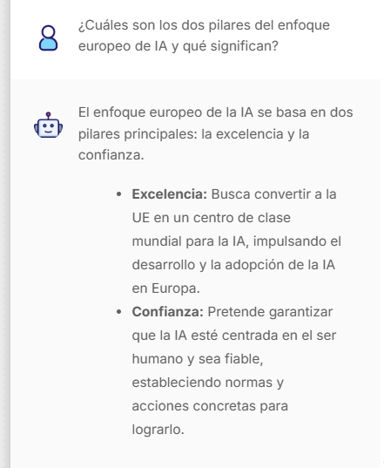
- «¿Qué persigue la Apply AI Strategy y a quién va dirigida?»
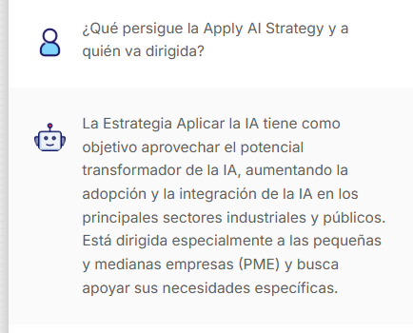
- Pruebas de precisión y relevancia
- «¿Qué es el AI Regulatory Framework y qué tipos de riesgo define? »
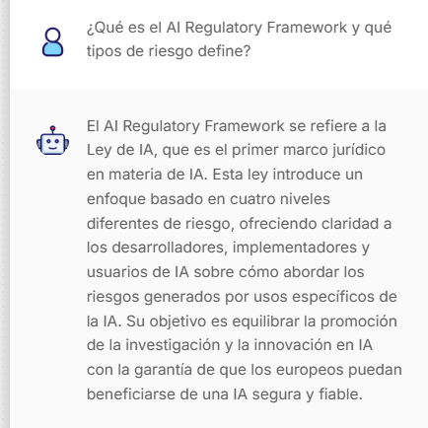
- «¿Cómo garantiza la UE que la IA sea digna de confianza? »
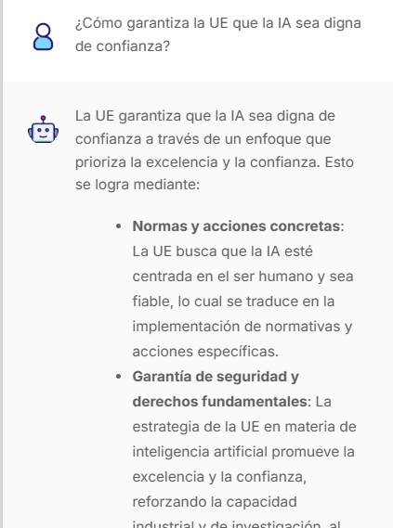
- «¿Qué obligaciones tienen los proveedores de sistemas de IA de alto riesgo? »
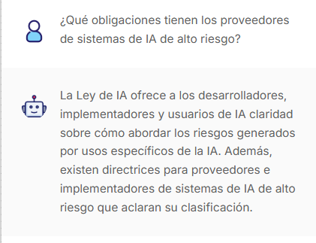
- «¿Qué es el AI Pact y quién puede adherirse a él? »
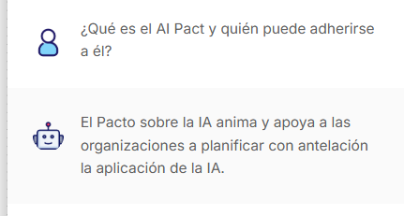
- «¿Qué papel juega la Comisión Europea en la gobernanza de la IA? »
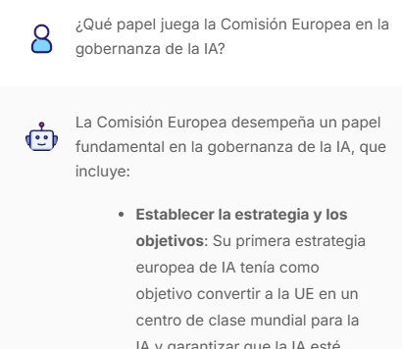
Las respuestas obtenidas del modelo han sido satisfactorias, teniendo en cuenta la coherencia y cohesión de las respuestas y la precisión de estas. La única modificación ha sido un ajuste a la temperatura del modelo conversacional de Gemini (La temperatura ha sido reducida hasta un 0.2). De esta forma me aseguro de que la información provista en las respuestas del modelo sea veraz.

- Reflexión
Un sistema RAG alimentado con páginas web vivas de la Comisión Europea presenta ventajas estructurales frente al uso de PDF estáticos. Los documentos PDF capturan el estado de un texto en un momento concreto: una vez introducidos en el vector store, su contenido queda “congelado” y cualquier modificación posterior de la fuente original no se ve reflejada en las respuestas del modelo sin procesar los nuevos datos.

Obteniendo la información directamente de la página oficial de la Comisión, en cambio, permite monitorizar de forma continua, mediante web scrapers, las modificaciones realizadas a los mismos. Cuando se detecta un cambio, el pipeline puede reejecutarse: eliminando embeddings obsoletos del vector store e insertando los nuevos fragmentos actualizados.

Esto resulta especialmente relevante en el ámbito regulatorio europeo, donde los marcos normativos evolucionan con frecuencia. Un RAG sobre páginas vivas garantiza que las respuestas reflejen siempre la versión vigente de la política, mientras que un sistema basado en PDF estáticos requeriría una revisión y recarga periódica manual para no ofrecer información desactualizada o contradictoria con la normativa en vigor.

